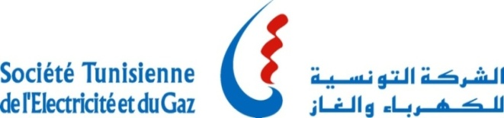

AVIS DE REPORT
APPEL D’OFFRES INTERNATIONAL
(N° 2025 G 10)

PAYS : | TUNISIE
NOM DU PROJET | Fourniture, montage et mise en service des skids de filtration et des systèmes de comptage du gaz naturel.
SECTEUR : | Energie  Acquisition des Fournitures et Services Connexes
MODE DE FINANCEMENT | Prêt/ Banque Islamique de Développement (BID)
FINANCEMENT N ° | TUN – 1013  Composante A4 du plan de passation des marchés du projet TUN 1013

La Société Tunisienne de l’Électricité et du Gaz (STEG) informe les fabricants intéressés par l’Appel d’Offres International N° 2025 G 10 relatif à la «Fourniture, montage et mise en service des skids de filtration et des systèmes de comptage du gaz naturel» que la date limite de réception des offres fixée pour le Mardi 07/10/ 2025 à 9h00 est reportée au Mercredi 12/11/ 2025 à 9h00

Notons que la date d’ouverture des offres fixée pour le Mardi 07/10/ 2025 à 9h30 est reportée au Mercredi 12/11/ 2025 à 9h30.

